UY BA N NHAN DAN QU.:\N 9 PHONG GIAO Dl)C VA DAO TO
DE THI CHQN HQC SINH GIOI CAP QU.:\N NAM HQC 2017-2018
Mon: Toan 16'P 9
Th<'>'i gian la m bai: 150 ph ut

Bai 1. (3 aidm)
Cho ba s6 a,b, c doi mot khac nhau thoa man di u ki n: (a + b + c)2 = a2 +b2 + c2 •
Cl , 'nh a2 b2 c2 1
mng m1 rang: + + = .
a2 + 2bc b2 + 2ca c2 + 2ab

Bai 2. (5 aiim)

- Giai phuang trinh: x J3x -1+ 5x = 5
- Cho cac s6 thlJC a,b, c, d th6a di€u kin a2 + b2 +c2 + d2 = 2017.
Tim gia tri nh6 nhfit cua bi€u tht'rc P = (45 +a)(45 + b) -ed.

Bai 3. (6 aidm)
Cho hlnh vuong AB CD C?nh a . Mot ducmg th ng di qua di€m A , ct C?nh BC t?i E va dt dm'mg th ng CD ti F .

- Chu,ng
'nh
:
1 = 1 +
1-.

m1--
AB2
--
AE 2
AF 2

- GQi M la trung di€m cua C?nh CD . Tinh theo a ban kf nh duemg tron ngo?i tiSp tam giac MAB.

Bai 4.(3 aidm)
Cho N la s6 tµ nhien (N > 9) c6 cac chC'r s6 d€u la s6 le. H6i N c6 th€ la s6 chinh phuang dugc hay khong ? Vi sao ?

Bai 5. (3 aidm)
Tren bang la mot con s6. Hai bn Nhan va Chia dmg chai m()t tro chai nhu sau: B?n Nhan, khi ct€n lugt minh thi dem s6 tren bang nhan v&i 2 va dem kSt qua nay thay cho s6 tren bang; B?n Chia, khi dSn lugt mlnh dem s6 tren bang c<)ng 1 r6i chia cho 2 va dem kSt qua nay thay cho s6 tren bang. Ct'r tiSp t\.IC nhu vy, ai ra duqc kSt qua bng 2017 thi nguoi d6 thng. Nhan di tru6c, Chia di sau va sau 2018 lugt chai (m6i b chai dung 2018 I§n) thi Chia thng.
  - H6i s6 tren bang luc ct§u la bao nhieu ?
  - N€u Chia di tru6c thi ai se th ng ?

HET

Bai 1. (3 tlidm)
DAP AN

Giai.
Cl\o ba s6 a,b, c d6i m<'.H khac nhau thoa man diu ki<'.;n: ( a +b + c)2 = a2 + b2 + c2 .
Ch . .nh a2 b2 c2 1
ung m t rang: + + = .
a2 + 2bc b2 + 2ca c2 +2ab

Ti.r gt =;. ab + bc + ca = 0 =? a8 + 2bc = a8 + bc - ab - ca = (a c)(a - b) ( ld)
Cmtt, ta c6: b£ + ca = {b - c){b - a); c£ + 2ab = (c - a)(c - b) (0,5d)
a2 b2 c2 a2 b2 c2
---+ + = + +-----
a2 + 2bc b2 + 2ca c2 +2ab (a - b)( a - c) (b - c)( b - a) (c - a)( c - b)
(l,5d)
Bai 2. (5 didm)

a) x-f 3x - 1 +5x = 5 ( x 2=: ) (0,5d)

=? x2 (3x - 1) = 25(x -1)2
=? 3x3 - 26x2 +50x -25 = 0
=? (3x - 5)(x2 - 7x +5) = 0
(0,5d)
(0,5d)
(0,5d)

5
=? x = -V
7 ± .J29
x = ---

(0,5d)

3 2
Thu. Iat. ta co. ngh"ieA m Ia'
x = 7 -.fi9-

(0,5d)

. . -2

b) Cho cac s6 thgc a,b, c, d th6a d i u ki n a2 + b2 + c2 + d 2 = 2017.
Tim gia tri nh6 nhAt cua bi€u thuc P = (45 + a)(45 + b) - ed.

Giai
2P = 2(45 + a)(45 + b) - 2cd = 4050 + 90a + 90b + 2ab -2cd
= a2 + b2 + c2 + d2 + 2025 + 90a + 90b + 2ab -2cd + 8
= ( a +b + 45)2 + (c -d)2 + 8 2=: 8 ==> P 2=: 4
Dfru '=' xay ra khi a +b = -45 va c = d (c6 th ch9n a = -40,b = -5,c = d = 14 )
V y gia tri nh6 nhfrt cua P la 4.
Bai 3. (6 didm)

(0,5d)
(0,5d)
(0,5d)
(0,25d)
(0,25d)

Cho hinh vu6ng ABCD Cl;lnh a . MC)t duong th ng di qua d i m A , ct Cl;lnh BC t?i E va dt duong thng CD tl;l i F .

- Ch . g m
un
inh:
1-=
1-+
1-.

AB 2 AE 2 AF 2

.,
II B
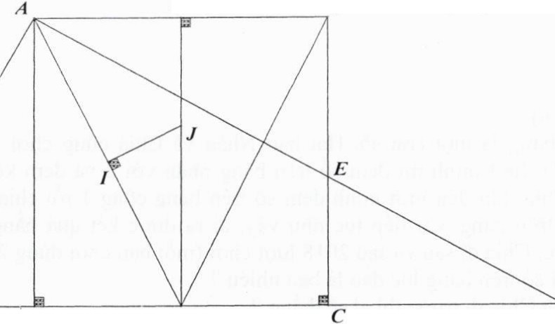

K D M F

Ke ducmg th ng qu·a A vuong g6c v6i AF dt CD t i K

Ta c6 t::,. ADK = t::,. ABE (g-c-g) ==> AK = AE (1,5d)

am g1ac vuong ta1 co ucmg cao ==>
1 = 1 + 1-

(I d)

T . ' AKF A • A ' d ' AD
-- --

=> 1 =
. A D2 AK 2 A F 2
1 1

(0,5d)

-- --+--
A B2 AE 2 AF 2
- G9i M la trung dim cua cnh CD . Tinh theo a ban kf nh ducmg trcm ngoi ti6p tam giac
MAB.
G9i H la trung diem AB ==> MH la trung tn;c clia AB. Trung tn;c cua AM dt MH ti J

=> J la tam ducmg trcm ngoi tiSp tam giac MAB. (I d)

2
MA
- Mll rv 6.MHA ==> MI .MA = MJ .MH ==> Ml =--
2MH

(Id)

MA = a.f5 ·MH = a ==> Ml = Sa
2 , 8
(Id)

Bai 4. (3 aidm) ·
Cho N la s6 t1J nhien (N > 9) c6 cac chu s6 du la s6 le. Hai N co the la s6 chinh phucmg duqc hay khong ? Vi sao ?

Giai.
Gia su N la s6 chfnh plmang c6 cac chfr s6 dSu le.
==> N =(lOa + b)2 v6i b E{ 1,3,5,7,9}
==> N = I OOa2 + 20ab + b2
Hai chfr s6 tn Cung cua 1 00a2 la 00,
Hai chfr s6 tn cling cua 20ab la *O v6i * la m(>t chfr s6 chn nao d6. Hai chfr s6 tn cling cua b2 l a 01, 09, 25, 49, 81
Do d6 chfr s6 hang clwc cua N la m<)t s6 chn (mau thuAn). Vy khong t6n t i s6 N nhu thS.

(0,5d)

(0,5d)
(0,5d)
(0,5d)
(0,5d)
(0,5d)

Bai s. (3 aidm)
'fren bang la m9l con s6. llai b<;tn Nha n va Chia cling chai m9t tro chai nJm sau: B<;tn Nhan, khi d n h.rqt minh lhi dem s6 tren bang nhan v&i 2 va dem k t qua nay thay cho s6 tren bang; B<;t n Chia, khi d n h.rqt minh dem s6 lren bang CQng 1 r6i chia cho 2 va dem k t qua nay thay cho s6 tren bang. Cu ti p t1,1c nhu vy, ai ra duqc k t qua bng 2017 thl nguai d6 thng. Nhan di tnr&c, Chia di sau va sau 2018 luqt chai (m6i b<;tn chai dung 20 18 l n) thi Chia lh ng.
  - H6i s6 tren bang Jue d§u la bao nhieu ?
  - N u Chia di tn.r&c thl ai se th ng ?

Giai
a) G9i x la s6 tren bang.
Sau buac d i cua Nhan, s6 m&i la 2x
Sau bua'c d1. cu.a Chi.a, so:. mm' . Ia' 2x +1= x + 0,5
2
Nhu v?y sau 1 hrQ't chai thi s6 tren bang tang Jen 0,5.
Do d6 sau 2018 luqt chai s6 tren bang la x + 0,5.2018 = x + 1009
V?y x = 1008.
b)
Sau bu&c di cua Chia, s6 m&i la ( x + 1)/2 = x 12 + 0,5
Sau buac d i cua Nhan, s6 m6i la 2(x + 0, 5) = x + 1
2
Nhu v?y sau 1 luqt chai thi s6 tren bang tang Jen 1.
Do d6 sau 1009 luqt chai s6 tren bang la x + 1009 = 1008 + 1009 = 2017
V?y Nhan se la nguai th ng.

(0,5d)
(0,5d)
(0,5d)

(O,Sd)
(0,5d)
(0,5d)

